A Városi és térségi matematika verseny eredményei:

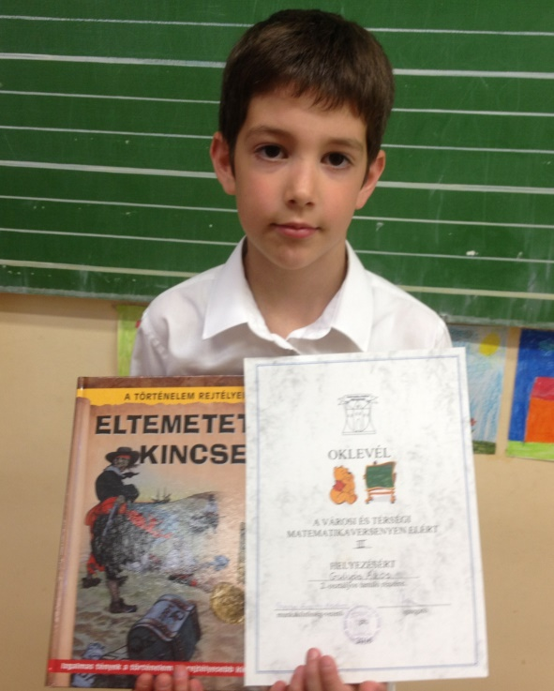 | 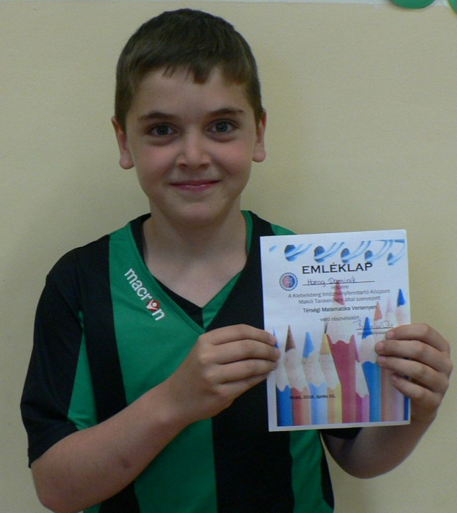
Gulyás Ákos 2.b  3. helyezett  Felkészítője: Kiss Virág | Horog Dominik 2.a  7. helyezett  Felkészítője: Benyóné Novotni Lívia
 | 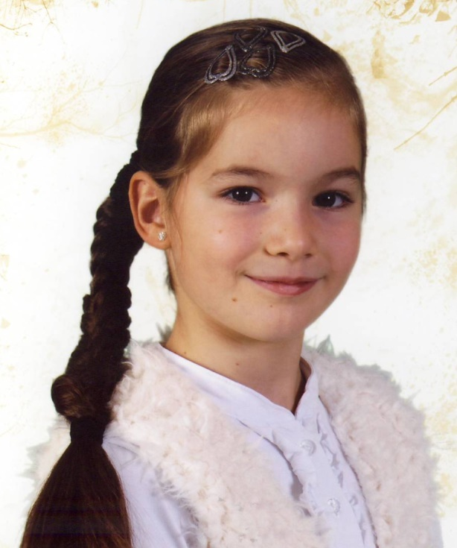
Dinka Barbara 3.b  10. helyezett  Felkészítője: Bán Nóra | Szabó Hédi 3. a  11. helyezett  felkészítője: Vajdáné Bárdi Magdolna
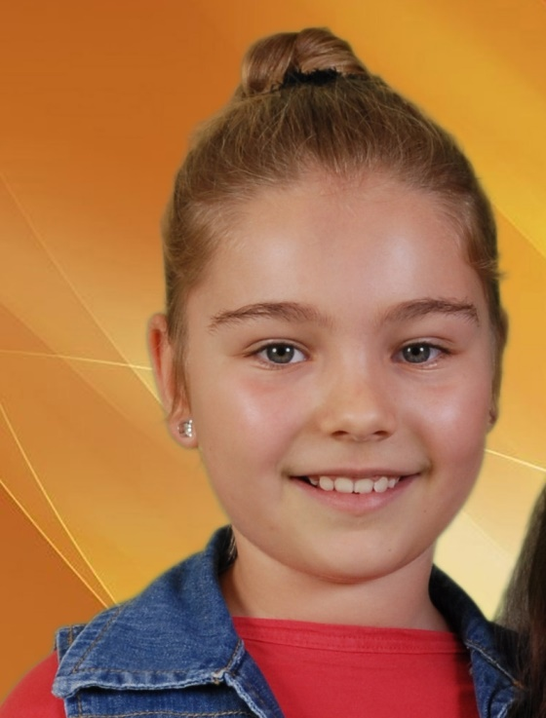 | 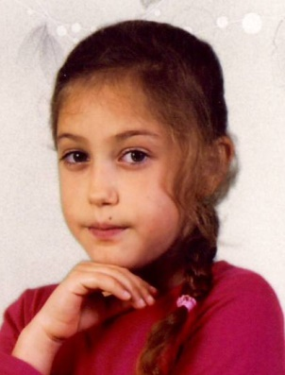
Süveg Janka 3.a  12. helyezett  felkészítője: Vajdáné Bárdi Magdolna | Mezei Vanessza 3.a  13. helyezett  felkészítője: Vajdáné Bárdi Magdolna
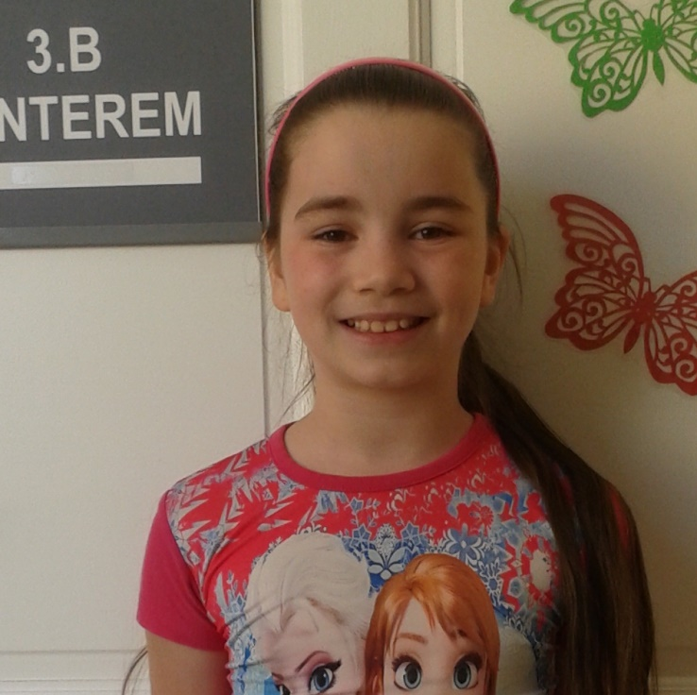 | 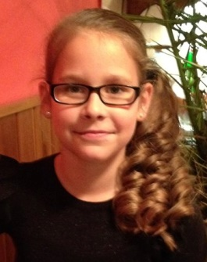
Ipovitz Zsuzsanna 3.b  16. helyezett  Felkészítője: Bán Nóra | Pintér Ronett 3.a  20. helyezett  felkészítője: Vajdáné Bárdi Magdolna

